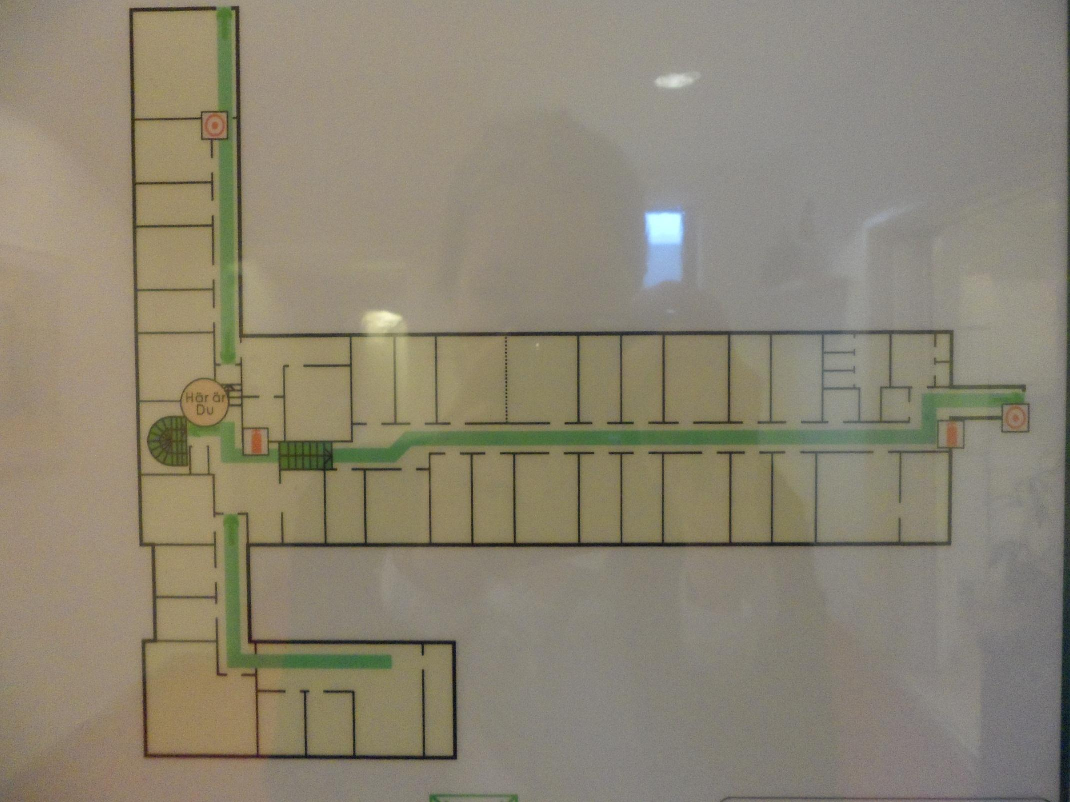Bilaga 1

Lokal 228 10 m2

2

wC

WC

Konferensrum

Kök

WC

WC

Kök

Konferensrum